Arreglos:
Pagina de inicio:
- Borrar “inicio” ya que al hacer clic en BKO se llega al inicio
- Incorporar “cauce”, luego de negocios y seguros, y al pinchar que haga link con cauce gestión integral
- borrar luego de asesoría la palabra “jurídica”
- agregar antes de minería “corporativo” y dejar al final “personas”
- al hacer link en “la firma”, borrar “resumen” y dejar lo demás.
- Cambiar la foto de la firma por esta:

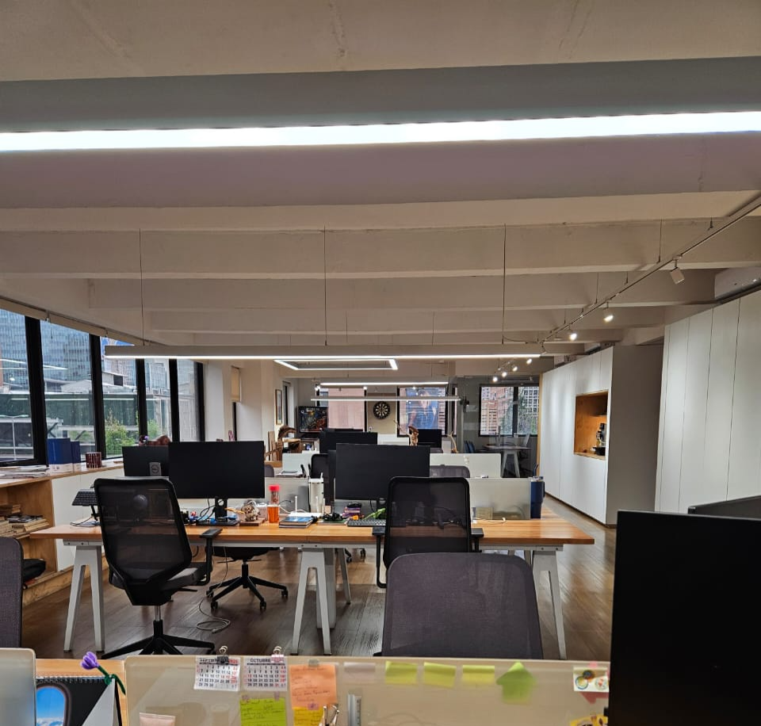

- En empresas que confían en nosotros poner las empresas sin directorio, es decir borrar catálogo de especialidades
- En Corporativo incorporar además lo siguiente:
  - Financiamiento, garantías y estructuración de negocios.
  - Due diligence y revisión legal de empresas y proyectos.
  - Reestructuración empresarial y planificación patrimonial societaria.
- En Minería, Construcción y Servicios Asociados borrar arriendo de maquinaria porque se repite, borrar Cobranza y recuperación de créditos. En su lugar poner:
  - Cumplimiento normativo, seguridad y prevención de riesgos.
  - Permisos, servidumbres y asuntos regulatorios.
- Marítimo y Naviero modificar así
Marítimo, Naviero, Lacustre y Acuícola
Asesoría legal para actividades, operaciones y proyectos vinculados al agua y sus recursos.
Régimen jurídico y registral de naves.
Matrícula e inscripción.
Contratos relativos al dominio.
Hipotecas y gravámenes.
Controversias marítimas y lacustres.
Seguros y siniestros.
Acuicultura y recursos hidrobiológicos.
Concesiones de acuicultura.
Centros de cultivo.
Proyectos y actividades productivas.
Relaciones contractuales.
Producción y comercialización.
Operaciones marítimas y lacustres.
Naves y embarcaciones.
- En Inmobiliario
Asesoría patrimonial y acompañamiento jurídico personalizado.

Compraventa y operaciones inmobiliarias.
Adquisición, gestión y administración de inmuebles.
Desarrollo de proyectos e inversiones inmobiliarias.
Planificación y asesoría patrimonial.
Arrendamientos y contratos inmobiliarios.
Regularización de títulos y propiedades.
Copropiedad inmobiliaria y comunidades.
11 crear otra sección
Turismo
Asesoría legal para impulsar, proteger y hacer crecer negocios que reciben, alojan y conectan personas
Hoteles y establecimientos de alojamiento.
Restaurantes y centros gastronómicos.
Autorizaciones y permisos.
Cumplimiento normativo.
Contratos y relaciones comerciales.
Seguros y siniestros.
Proyectos e inversiones turísticas, hoteleras y gastronómicas.
Alojamiento, alimentación y servicios asociados a faenas y proyectos
- En la sección 03 sectores de actividad en donde falta la imagen poner esta y dejar solo marítimo naviero y lacustre:



- En inmobiliario poner esta foto:



14 en turismo poner esta foto:

- Derecho de familia y derecho laboral que queden separados uno abajo del otro no en paralelo.

- En derecho de familia borrar del equipo a Roxana Oyarzun e incorporar en su lugar a:
Makarena Andrea Ponce Villarroel


Asistente Social | Licenciada en Trabajo Social | Diplomada en Mediación Familiar | Perito Social Judicial
⸻

1. Perfil profesional

Makarena Andrea Ponce Villarroel es Asistente Social y Licenciada en Trabajo Social, con Diplomado en Mediación Familiar y formación de Magíster en Intervención Socio Jurídica en Familia de la Universidad Andrés Bello. Asimismo, ha sido nominada como Perito Social Judicial por las Cortes de Apelaciones de Valparaíso, Puerto Montt y Antofagasta para el bienio 2026–2027.

Cuenta con experiencia profesional en programas de protección especializada de niños, niñas y adolescentes, intervención familiar, acogimiento alternativo, prevención focalizada, diagnóstico e intervención psicosocial, gestión de casos y articulación de redes intersectoriales.

Su trayectoria contempla el trabajo con niños, niñas, adolescentes, familias y comunidades, tanto en programas ambulatorios como en dispositivos de protección y atención primaria de salud. Posee experiencia en elaboración de informes sociales, diagnósticos integrales, evaluación de competencias parentales, diseño y seguimiento de planes de intervención, visitas domiciliarias y participación en instancias judiciales.

Se caracteriza por su capacidad de análisis, organización, liderazgo, resolución de conflictos y trabajo interdisciplinario, promoviendo intervenciones integrales desde un enfoque de derechos, género, curso de vida y protección de la niñez y adolescencia.

2. Trayectoria profesional

* PRM Castro – Fundación Ciudad del Niño. Referente de Participación de NNA.
* Programa FAE Valparaíso y Marga Marga – Servicio Nacional de Protección Especializada a la Niñez y Adolescencia.
* Oficina Local de la Niñez (OLN) Dalcahue, Chiloé. Gestora de Casos y Subrogancia en Coordinación.
* Programa FAE Castro – ONG Coindice.
* Programa PAS Paihuen – SERPAJ, Castro.
* CESFAM Dalcahue – Postas de Costa rurales.
* Programa REM/PER – Aldeas Infantiles SOS, Proyecto Ciudad del Sol, Quilpué.
* Programa de Acogimiento Alternativo – Aldeas Infantiles SOS, Antofagasta.
* Programa PPF Capu Ckari – Ilustre Municipalidad de San Pedro de Atacama.
* Elaboración de informes sociales particulares. Ejercicio profesional independiente.
* Programa PPF Askichiri – CERCAP, Quilpué.
* Programa DAM Marga Marga.
* Empresas SACOR y SAVILCO. Encargada de supervisión y administración de propiedades.
* Programa de Prevención Focalizada PPF – Quilpué. Práctica profesional.
* Ilustre Municipalidad de Quilpué – Oficina de Bienestar y Recursos Humanos. Práctica profesional.
* Oficina de Protección de Derechos de Infancia (OPD), Quilpué. Práctica profesional.

3. Experiencia profesional y principales competencias

A lo largo de su trayectoria ha desarrollado experiencia en las siguientes áreas:

Intervención sociofamiliar y protección especializada

* Atención e intervención con niños, niñas, adolescentes y sus familias.
* Evaluación de factores protectores y de riesgo.
* Profundización diagnóstica biopsicosocial.
* Intervención en situaciones de vulneración de derechos y trauma complejo.
* Fortalecimiento de competencias y habilidades parentales.
* Intervención familiar, individual, grupal y comunitaria.
* Elaboración, ejecución y seguimiento de planes de intervención.

Evaluación y elaboración de informes

* Elaboración de informes sociales y socioeconómicos.
* Diagnósticos integrales y evaluaciones familiares.
* Informes de avance y seguimiento de procesos interventivos.
* Evaluación de condiciones habitacionales y socioeconómicas.
* Elaboración de informes sociales para fines particulares, educacionales y judiciales.
* Aplicación de instrumentos de evaluación familiar, entre ellos NCFAS G+R, NCFAS-E, E2P y FACES III.

Ámbito sociojurídico y judicial

* Elaboración de informes sociales para procedimientos judiciales.
* Experiencia en coordinación con Tribunales de Familia y otras instituciones del sistema de justicia.
* Participación en audiencias judiciales.
* Formación especializada en peritaje social y socioeconómico.
* Mediación familiar y abordaje de conflictos.

Gestión territorial y articulación intersectorial

* Gestión de casos y coordinación de prestaciones sociales.
* Articulación de redes institucionales y comunitarias.
* Coordinación con establecimientos educacionales, centros de salud, municipios y organismos públicos.
* Participación en instancias intersectoriales.
* Gestión y seguimiento de procesos de intervención desde una perspectiva integral.

4. Formación académica

* Magíster en Intervención Socio Jurídica en Familia, Universidad Andrés Bello. Formación cursada entre 2024 y 2026.
* Licenciatura en Trabajo Social, Universidad UNIACC, Santiago. 2021.
* Diplomado en Mediación Familiar, Centro de Formación Técnica de la Universidad de Valparaíso. 2019.
* Título de Asistente Social, Instituto Profesional INACAP, sede Valparaíso. 2017.

5. Perfeccionamiento y formación complementaria

Cuenta con formación complementaria en materias vinculadas a la intervención social, protección de derechos, evaluación familiar, peritaje y salud mental. Entre las principales capacitaciones y actividades de perfeccionamiento destacan:

Peritaje y evaluación social

* Curso de Peritaje Social, 50 horas pedagógicas, Instituto de Capacitación E-CAP SPA.
* Formación en Peritaje Socioeconómico, ADIPA.
* Certificación en Escala de Evaluación Familiar NCFAS G+R, Instituto Grupo Palermo.
* Formación en instrumentos de evaluación familiar y competencias parentales.

Protección de derechos e intervención con niñez y adolescencia

* Escuela de Verano ONG PAICABI: Infancia, Diversidad y Derechos.
* Capacitación en procesos y beneficios de la desinternación de niños menores de seis años.
* Seminarios sobre derechos humanos y acompañamiento terapéutico en infancia y adolescencia trans.
* Formación en inclusión de la niñez migrante.
* Capacitación en fortalecimiento de competencias parentales.
* Formación en programas CPS y PAS.
* Capacitación en intervención segura en crisis situacionales.

Salud mental e intervención en crisis

* Formación en intervención en crisis en contextos de riesgo psicosocial.
* Capacitación en prevención y abordaje de autoagresiones e intentos de suicidio.
* Seminario sobre trauma complejo en la infancia.
* Formación en salud mental y COVID-19.
* Capacitación en prevención del suicidio desde la terapia sistémica breve.
* Formación en hábitos de estilo de vida como herramientas terapéuticas en salud mental.

Mediación, género y trabajo intersectorial

* Seminarios de Mediación Penal Juvenil I y II, Pontificia Universidad Católica de Valparaíso.
* Capacitación en acompañamiento integral de niños, niñas y adolescentes trans.
* Formación en prevención de violencia de género.
* Jornada de Coordinación Intersectorial en Violencia de Género, SERNAMEG.
* Capacitación en Sistema Intersectorial de Salud Integral, con énfasis en salud mental de niños, niñas, adolescentes y jóvenes con vulneración de derechos.

Gestión pública y herramientas institucionales

* Certificación abreviada para la instalación de Oficinas Locales de la Niñez, Subsecretaría de la Niñez y Banco Mundial.
* Certificación como operadora de la plataforma Gestión Social Local (GSL).
* Curso de Gestión de la plataforma GSL, Ministerio de Desarrollo Social.
* Formación en seguridad de la información.
* Curso de prácticas de autocuidado y salud ocupacional, 120 horas.

6. Áreas de desempeño y especialización

Su experiencia y formación le permiten desenvolverse en las siguientes áreas:

* Peritajes sociales judiciales y socioeconómicos.
* Elaboración de informes sociales para instituciones públicas, privadas y particulares.
* Evaluación sociofamiliar y diagnóstico biopsicosocial.
* Intervención con niños, niñas, adolescentes y familias.
* Evaluación y fortalecimiento de competencias parentales.
* Protección especializada y restitución de derechos.
* Mediación familiar y abordaje de conflictos.
* Gestión de casos y articulación de redes.
* Asesorías técnicas en materias sociofamiliares.
* Evaluación de condiciones sociales, familiares y habitacionales.
* Diseño, seguimiento y evaluación de procesos de intervención social
- En Cauce gestión integral uniformar tamaño de los textos porque aparecen muy grandes e incorporar la siguiente imagen
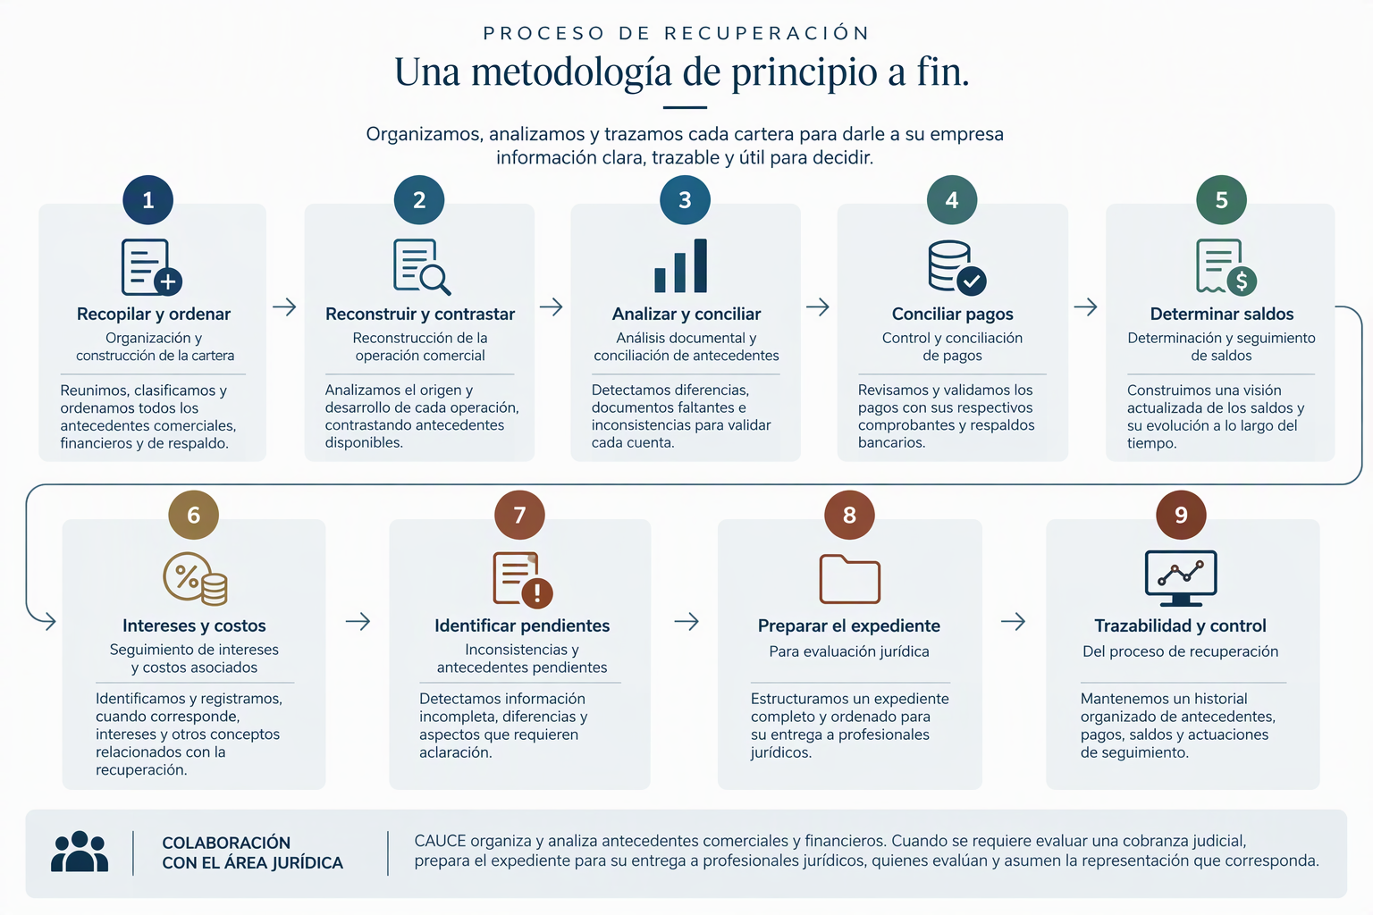

- Esta es la foto de Camila Koplin para reemplazarla :

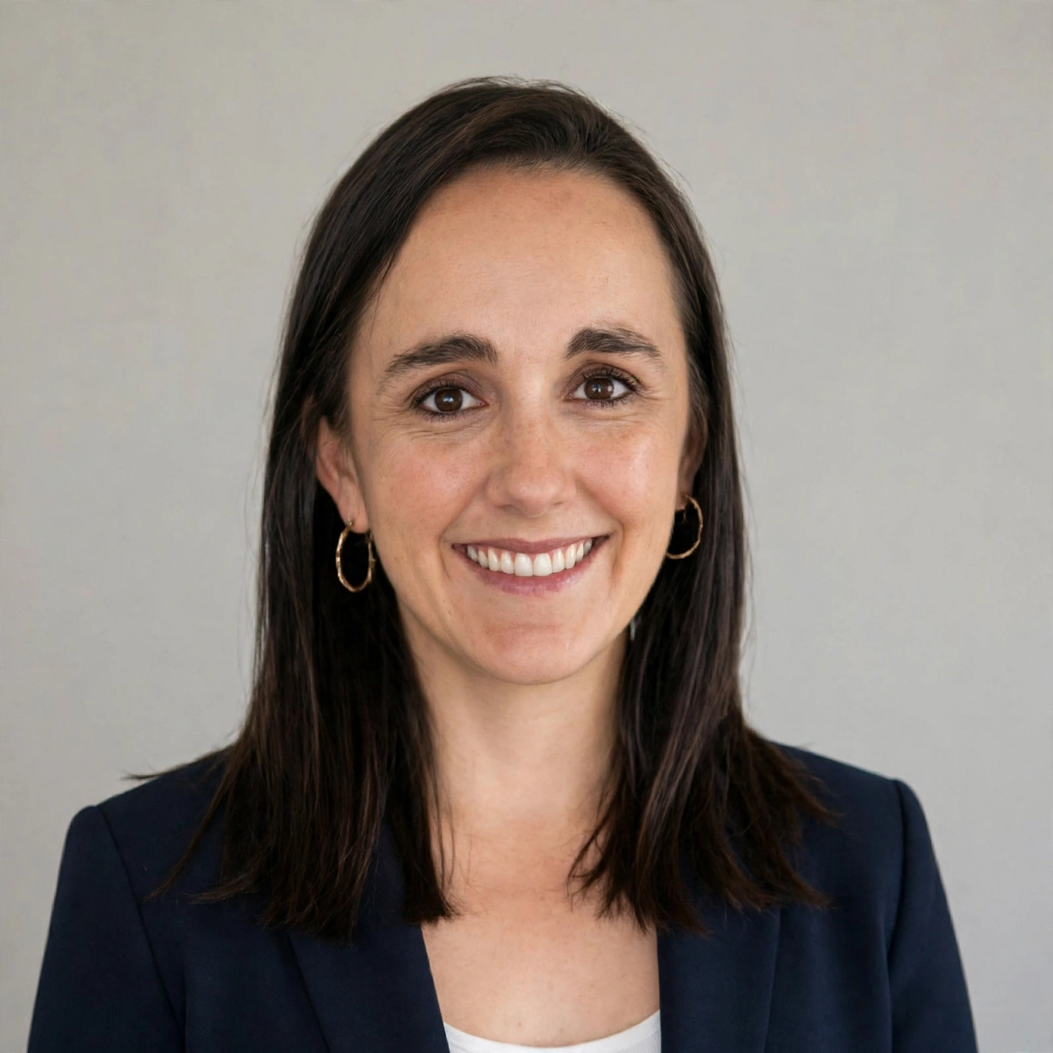

- En mis referencias corregir

Asesoría a directorios de medianas empresas y gobierno corporativo

- I. Trayectoria en Salud Pública

I. Trayectoria en Salud Pública
Inició su ejercicio profesional en el ámbito de la Salud Pública, desempeñándose durante cinco años como abogado del Servicio de Salud Metropolitano Oriente, en Santiago, donde prestó servicios jurídicos a diversos establecimientos de la red asistencial, entre ellos los hospitales Luis Calvo Mackenna, del Salvador y Luis Tisné, así como el Instituto Nacional del Tórax, el Instituto Nacional de Neurocirugía, el Hospital Pedro Aguirre Cerda y el Hospital Geriátrico.
Desde esta posición, participó activamente en los procesos de reforma de la Autoridad Sanitaria y de modernización del sistema hospitalario, llegando a integrar comisiones vinculadas a la reforma del sector en el Ministerio de Salud.
En el ámbito de la formación y modernización de la gestión sanitaria, desarrolló programas integrales de capacitación dirigidos a la Secretaría de Salud Pública y a diversos establecimientos hospitalarios de alta complejidad, entre ellos el Hospital San José, Hospital Luis Calvo Mackenna, Hospital del Salvador, Hospital Luis Tisné, Instituto Nacional del Tórax y Hospital de Talca. Asimismo, participó activamente en el proceso de transición hacia el modelo de hospitales autogestionados.
Su trayectoria en el sector salud se extendió también al ámbito fundacional y asociativo. Colaboró en la constitución del primer directorio de la Fundación Niño y Cáncer, así como en la creación de la Corporación de Amigos del Hospital Pedro Aguirre Cerda.
En el ámbito privado, ejerció como asesor jurídico de colegios profesionales vinculados a la salud, entre ellos el Colegio de Cirujano Dentistas de Chile y el Colegio Químico Farmacéutico de Chile, además de prestar asesoría a diversos laboratorios farmacéuticos.
Formación académica, profesional y perfeccionamiento

Egresado con distinción de la Universidad Finis Terrae, cuenta además con estudios de Magíster en Salud Pública, mención Economía de la Salud, de la Facultad de Medicina de la Universidad de Chile, y de Magíster en Derecho Penal de los Negocios y la Empresa, igualmente en la Universidad de Chile.

Posee un postítulo en Derecho Civil otorgado por la Universidad de Buenos Aires (UBA) y es diplomado en Derecho de Familia y Derecho Laboral por el Instituto de Estudios Judiciales.

Su formación se complementa con un proceso permanente de perfeccionamiento en la Academia Judicial de Chile, particularmente en las áreas de derecho de familia, derecho laboral, derecho penal, derecho administrativo, responsabilidad civil, derechos de niños, niñas y adolescentes, violencia de género y acceso a la justicia.
Dentro de esta formación especializada, ha aprobado los programas habilitantes para postular a los cargos de juez de Familia; juez de Letras del Trabajo o de Cobranza Laboral y Previsional; y juez de Garantía o de Tribunal de Juicio Oral en lo Penal, impartidos por la Academia Judicial.
Su perfeccionamiento más reciente acreditado incluye formación en actualización dogmática y jurisprudencial en competencia laboral y en violencia contra las mujeres por razón de género y acceso a la justicia como en materias de cumplimientos en materia de familia.
Entre otros estudios de especialización acreditados constan cursos sobre Convención de Derechos de niños, niñas y adolescentes en el contexto judicial nacional; acto administrativo, invalidez e ineficacia; responsabilidad civil contractual; libertad económica, libertad de empresa y derecho del trabajo; reorganización y liquidación de activos; derechos del consumidor y demandas colectivas; interpretación jurídica; y delitos e infracciones tributarias.
II. Trayectoria en el Poder Judicial
Posteriormente, desarrolló una trayectoria de 20 años en el Poder Judicial.
Egresado de la Academia Judicial, aprobó con distinción los exámenes habilitantes para el ejercicio de la judicatura y cuenta con acreditación para desempeñarse en las áreas de Familia, Trabajo, Cobranza Previsional, Garantía y Tribunal Oral en lo Penal.
Durante su carrera judicial ejerció funciones como juez de Garantía, juez de Tribunal Oral en lo Penal, juez de Familia y juez del Trabajo, desempeñándose en distintas áreas de la administración de justicia. Esta experiencia le permitió desarrollar una visión integral del sistema judicial, particularmente en materias de infancia y adolescencia, derecho de familia, justicia laboral y derecho penal.
Su trayectoria se ha caracterizado, además, por una especial dedicación a la protección de los derechos de niños, niñas y adolescentes, así como a materias vinculadas con la participación e inclusión de la mujer en el ámbito laboral, asesorando en la actualidad a empresas que en conjunto engloban a más de quinientas trabajadoras y trabajadores.
IV. Experiencia empresarial y de alta dirección
En el ámbito privado, ha integrado directorios de empresas vinculadas a las industrias farmacéutica y química, entre ellas Laboratorios Kampar y Kampel Martian, participando en actividades relacionadas con la distribución y comercialización de medicamentos bioequivalentes destinados al tratamiento del cáncer, así como en el sector de la distribución de ácido sulfúrico.
Asimismo, ha prestado asesoría jurídica a laboratorios químicos y farmacéuticos, especialmente en materias regulatorias y en la gestión de procedimientos ante el Instituto de Salud Pública de Chile y las Secretarías Regionales Ministeriales de Salud.
En la actualidad, asesora a directorios y empresas de los sectores minero, químico, farmacéutico, hotelero y turístico, en materias vinculadas con derecho contencioso-administrativo, conformación de equipos de trabajo, negociación colectiva y gobierno corporativo.
V. Compromiso social

Su trayectoria profesional se complementa con una activa participación en iniciativas sociales, deportivas y educativas, especialmente orientadas al desarrollo de jóvenes y a la protección de niños, niñas y adolescentes.

Es miembro del Tribunal de Honor del Club de Deportes Cobreloa, cargo para el que fue elegido por la Asamblea General de Socios. Asimismo, a través de la empresa AFÜEN, participa en iniciativas de apoyo al club y al desarrollo de jóvenes futbolistas provenientes de localidades apartadas del país, contribuyendo de manera gratuita a facilitar su alojamiento y alimentación en la ciudad de Calama.

En el ámbito de la infancia y la educación, es colaborador de la Fundación Convivencia Digital, participando en materias relacionadas con convivencia y violencia escolar, absentismo y uso responsable de las redes sociales por parte de niños, niñas y adolescentes.

Esta labor se extiende a la realización de capacitaciones gratuitas en establecimientos educacionales públicos, subvencionados y privados de distintas zonas del país, centradas especialmente en materias de convivencia escolar y prevención de la violencia en el entorno educativo.

